**เกมSpace Intruders**

**บทที่1**

**บทนำ**

**ที่มาและความสำคัญของโปรเจ็ค**

โปรเจ็คนี้ทำขึ้นเพื่อนำความรู้เกี่ยวกับการเขียนโปรแกรม มานำมาประยุกต์ใช้ โดยนำมาคิด ออกแบบโปรแกรมจากสิ่งที่เรียนมาเพื่อพัฒนาความรู้จากสิ่งที่ได้เรียนมา **ประเภทของโครงการ**

เป็นเกมที่ใช้คีย์บอร์ดในการควบคุมให้สามารถเลื่อนตัวยานอวกาศได้  
**ประโยชน์**

1.เพื่อความสนุกสนาน

2.ฝึกสมาธิ

3.ฝึกไหวพริบในการเอาตัวรอด **ขอบเขตของโครงการ(แนบ Proposal)**

**รายละเอียดเกม**

เป็นเกมต่อสู้ระหว่างผู้เล่นกับเหล่าเอเลี่ยน โดยผู้เล่นจะต้องควบคุมยานอวกาศไม่ให้โดนเหล่าเอเลี่ยนยิง ถ้าโดนเอเลี่ยนยิงพลังของยานจะลดลงและในขณะเดียวกันผู้เล่นจะต้องยิงเหล่าเอเลี่ยนให้จนหมดโดยจะมีเกราะป้องกันอยู่ 3 จุด หากผู้เล่นโดนเอเลี่ยนยิงจนพลังของยานหมดจะจบเกมทันที เมื่อยิงเอเลี่ยนจนหมดแล้วจะเพิ่ม level ต่อไป เมื่อถึง level 3,level 6,level 9,level 12 จะเจอกับ boss และเมื่อยิง boss ได้สำเร็จจะก้าวสู่ level ต่อไปโดยเหล่าเอเลี่ยนจะเคลื่อนที่หลบกระสุนที่เรายิงเร็วขึ้นเรื่อยๆ และเคลื่อนที่เข้ามาใกล้ยานของผู้เล่นมากขึ้น

**วิธีการเล่น**

ผู้เล่นจะต้องควบคุมยานอวกาศ โดยใช้ลูกศรบนคีย์บอร์ดในการควบคุมทิศทางซ้ายขวา และใช้ปุ่ม space bar ในการยิงเหล่าเอเลี่ยน

**Storyboard**

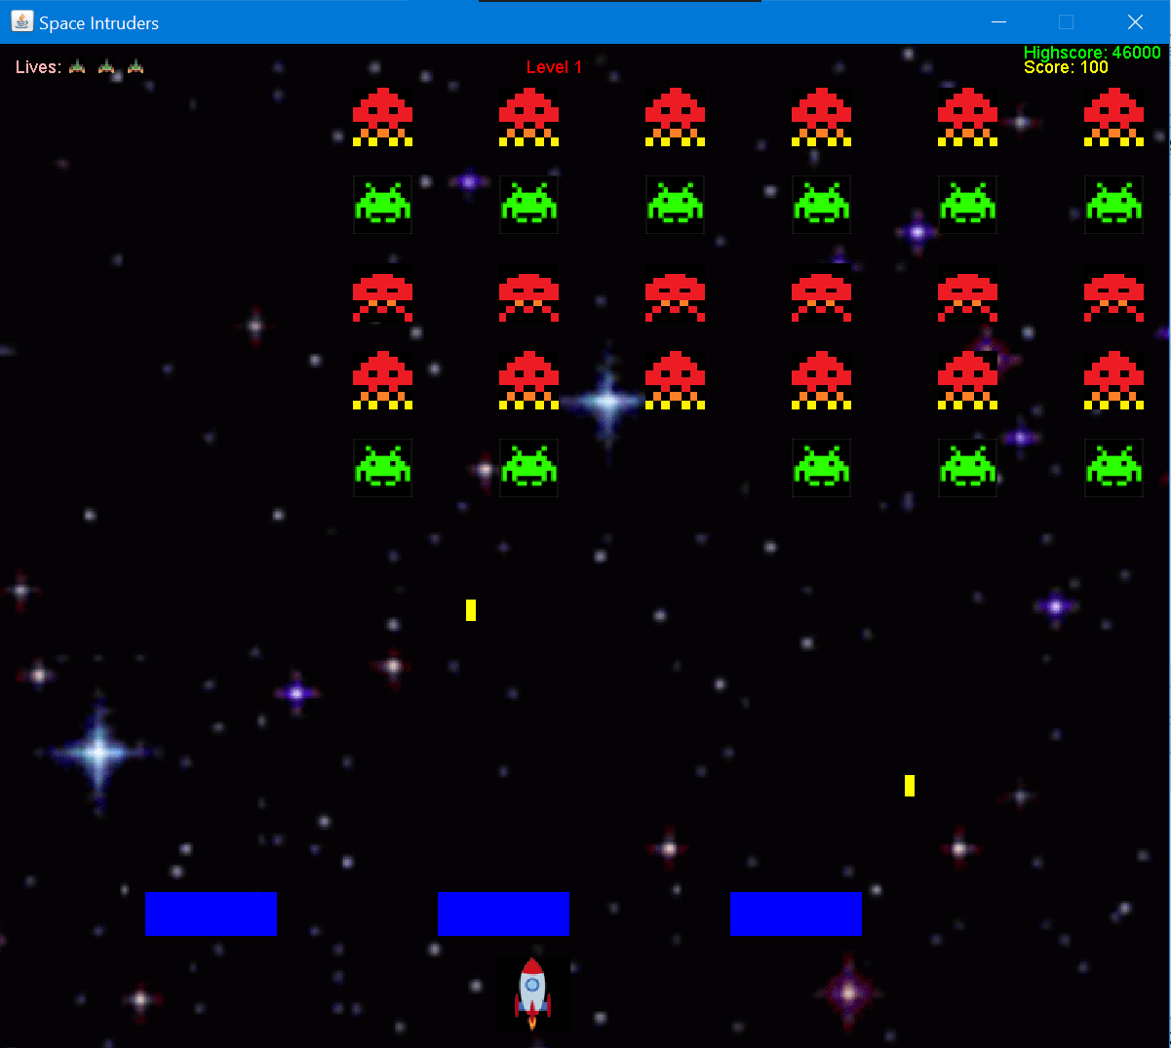

เมื่อเริ่มเกมผู้เล่นจะต้องยิงเหล่าเอเลี่ยนให้หมดและต้องหลบกระสุนจากเหล่าเอเลี่ยนด้วย โดยเมื่อยิงเอเลี่ยนได้

1 ตัวคะแนนจะเพิ่มขึ้นครั้งละ 100คะแนน

รูปภาพประกอบด้วย ข้อความ, จอภาพ, หน้าจอ, จอแสดงผล

คำอธิบายที่สร้างโดยอัตโนมัติ

หากยิงจานบินของเอเลี่ยนได้จะได้โบนัสเพิ่มคะแนน

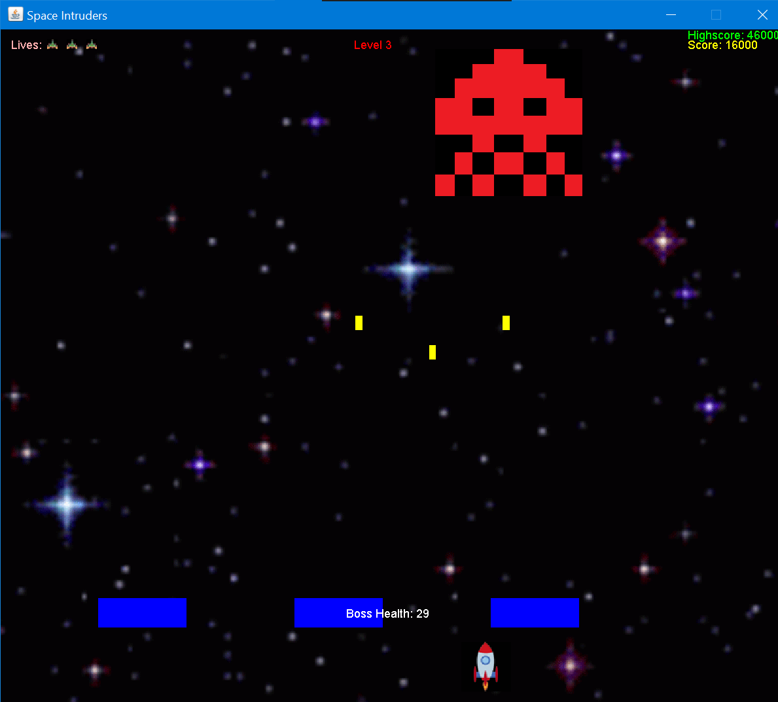

เมื่อผ่าน level 2 แล้วจะเจอกับ boss ให้ยิงboss จนตายแล้วจึงจะผ่านไป level ถัดไป

**รูปภาพประกอบด้วย ข้อความ, ในอาคาร, ภาพหน้าจอ, จอแสดงผล

คำอธิบายที่สร้างโดยอัตโนมัติ**

เมื่อเหล่าเอเลี่ยนเคลื่อนที่มาถึงยานของผู้เล่น ผู้เล่นจะต้องเริ่มเล่นใหม่โดยจะยังอยู่ในlevel เดิม และเมื่อพลังของยานหมดจะจบเกมทันที

**ตารางแผนการทำงานเดือนกันยายน**

|  |  |  |  |  |
| --- | --- | --- | --- | --- |
| **ลำดับ** | **รายการ** | **14-20** | **21-27** | **28-30** |
| 1 | คิดเกมที่จะทำ |  |  |  |
| 2 | ศึกษาข้อมูลที่เกี่ยวข้องจากเว็บไซต์ต่างๆ |  |  |  |
| 3 | เขียนโปรแกรม |  |  |  |
| 4 | ทำเอกสาร |  |  |  |
| 5 | ตรวจสอบหาข้อผิดพลาดของโปรแกรม + ปรับปรุงการทำงานของโปรแกรม |  |  |  |

**บทที่ 2**

**ส่วนการพัฒนา**

**เนื้อเรื่องย่อหรือวิธิการเล่น (กรณีเกมส์)**

ผู้เล่นจะต้องควบคุมยานอวกาศ โดยใช้ลูกศรบนคีย์บอร์ดในการควบคุมทิศทางซ้ายขวา และใช้ปุ่ม space bar ในการยิงเหล่าเอเลี่ยนเพื่อไม่ให้เอเลี่ยนเคลื่อนทัพมาโจมตีเกราะกำบังของยานอวกาศ **คลาสไดอะแกรม พร้อมคำอธิบาย**

|  |
| --- |
| **GameObject** |
| **+ xPos:int**  **+ yPos:int**  **+ color:Color**  **+ isColliding:boolean** |
| **#GameObject()**  **#GameObject(xPosition:int, yPosition:int, color:Color)**  **+getBounds():Rectangle**  **+getXPosition():int**  **+getYPosition():int**  **+getColor():Color**  **+setXPosition(int xPosition):void**  **+setYPosition(int yPosition):void**  **+setColor(Color color):void**  **+isColliding(GameObject other):boolean** |

|  |
| --- |
| **ControlledGameObject** |
| **+** **control: KeyboardController** |
| **#** **ControlledGameObject(xPosition: int, yPosition:int, color:Color, control:KeyboardController)** |

|  |
| --- |
| **MovingGameObject** |
| **+ xVel:int**  **+yVel:int** |
| **#MovingGameObject(xPosition: int, yPosition: int, xVelocity: int , yVelocity: int, color: Color)**  **+getXVelocity():int**  **+getYVelocity():int**  **+setXVelocity(int xVelocity):void**  **+setYVelocity(int yVelocity):void**  **+move():void** |

|  |
| --- |
| **Shield** |
| **+ width:int**  **+height:int** |
| **#Shield(xPosition:int, yPosition:int, width:int, height:int, color:Color)**  **+getWidth():int**  **+getHeight():int**  **+setWidth(int width):void**  **+setHeight(int height):void**  **+draw(Graphics g):void**  **+getBounds(): Rectangle** |

|  |
| --- |
| **Ship** |
| **#Ship(xPosition:int,yPosition:int, color:Color, control:KeyboardController)**  **+bonusDraw(Graphics g):void**  **+lifeDraw(Graphics g):void**  **+draw(Graphics g):void** |

|  |
| --- |
| **MovingGameObject** |
| **+ xVel:int**  **+yVel:int** |
| **#MovingGameObject(xPosition: int, yPosition: int, xVelocity: int , yVelocity: int, color: Color)**  **+getXVelocity():int**  **+getYVelocity():int**  **+setXVelocity(int xVelocity):void**  **+setYVelocity(int yVelocity):void**  **+move():void** |

|  |
| --- |
| **Enemy** |
| **+enemytype:int**  **+width:int**  **+height:int** |
| **#Enemy(xPosition:int, yPosition:int,xVelocity:int,yVelocity:int**  **,enemyType:int, color:Color, width:int, height:int)**  **+draw(Graphics g):void**  **+getBounds(): Rectangle**  **+move():void** |

|  |
| --- |
| **Beam** |
| **#Beam(xPosition:int,yPositio:int,diameter:int, color:Color)**  **+draw(Graphics g):void**  **+getBounds(): Rectangle** |

|  |
| --- |
| **Bullet** |
| **+diameter:int**  **+yVelocity:int** |
| **#Bullet(xPosition:int,yPosition:int, diameter:int, color:Color)**  **+getDiameter():int**  **+draw(Graphics g):void**  **+getBounds(): Rectangle** |

**Constructor**

**ในคลาสจะมี Constructor อยู่เช่นในคลาส** **Shield มีการสร้าง Constructorกำหนดค่าให้กับตัวแปรwidthและ height**

**รูปภาพประกอบด้วย ข้อความ

คำอธิบายที่สร้างโดยอัตโนมัติ  
Encapsulation**

มีการสร้างคลาส GamePanel ซึ่งภายในมีตัวแปรที่เป็นprivate คือ gameTimer, controller, gameWidth, gameHeight, framesPerSecond ฯลฯ และมีเมธอด setupGame(), getBossHealth(),paint(Graphics g), updateGameState(int frameNumber)หมายความว่าข้อมูลเหล่านี้ถูกห่อหุ้ม เราไม่สามารถเข้าถึงมันได้โดยตรงทางเดียวที่เราสามารถทำได้คือเข้าถึงข้อมูลโดยเมธอดหรือตัวแปรที่เป็น public ในคำสั่ง

**Abstract**

มีคลาส ControlledGameObject ที่เป็น Abstract classที่ extends GameObject และ implements Moveable และมี Drawable และ Moveable เป็น interface **Inheritance**

มีSuperclass คือ GameObject และสร้างMovingGameObject, Shield, ControlledGameObject สืบทอดคุณสมบัติจาก GameObject และเพิ่มคุณสมบัติของ MovingGameObject, Shield, ControlledGameObject เข้าไป และมี Beam, Bullet, Enemy สืบทอดคุณสมบัติมาจากMovingGameObject และShipสืบทอดคุณสมบัติมาจาก ControlledGameObject

**หน้าจอ GUI อธิบายส่วนประกอบของ GUI โครงสร้างของ GUI ประกอบด้วย**

**รูปภาพประกอบด้วย ข้อความ

คำอธิบายที่สร้างโดยอัตโนมัติ**

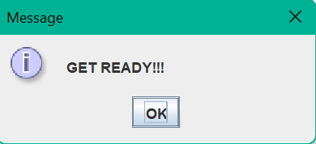

เมื่อเริ่มเกมจะแสดงข้อความวิธีการเล่นและเมื่อกดOK จะแสดงข้อความGET READY และจะเข้าสู่ตัวเกมและเริ่มเล่นเกมได้

**รูปภาพประกอบด้วย จอภาพ, ในอาคาร, จุดไฟ

คำอธิบายที่สร้างโดยอัตโนมัติ**

แสดง level



แสดงพลังชีวิตที่เหลืออยู่

แสดงscore และแสดงhighscore

**รูปภาพประกอบด้วย ข้อความ, ในอาคาร

คำอธิบายที่สร้างโดยอัตโนมัติ**

เมื่อเจอboss จะมีการเปลี่ยนฉาก



แสดงพลังชีวิตของboss

**รูปภาพประกอบด้วย ข้อความ, ในอาคาร

คำอธิบายที่สร้างโดยอัตโนมัติ**

เมื่อพลังงานชีวิตหมด จะแสดงข้อความถามว่าจะเล่นต่ออีกมั้ย ถ้ากดYes จะเริ่มเล่นเกมใหม่ ถ้ากด No จะจบเกมและออกจากเกม

**อธิบาย Event handling ที่มีในหน้าจอ**

มีการใช้ ActionListener ในการตรวจสอบเพื่ออัปเดตสถานะของเกมและเปลี่ยนหน้าจอใหม่โดยมีการเรียกใช้คลาส updateGameState

**บทที่ 3**

**สรุป  
ปัญหาที่พบระหว่างการพัฒนา**

ในขณะกำลังเขียนโค้ดได้เกิดปัญหาคือ ไม่สามารถเรียกใช้methodจากคลาสอื่นได้ และไม่สามารถเปลี่ยนฉากระหว่างเจอกองทัพเอเลี่ยนกับฉากตอนที่เจอbossได้  
  
**คำแนะนำสำหรับผู้สอนที่อยากให้อธิบาย หรือที่เรียนแล้วไม่เข้าใจ หรืออยากให้เพิ่มสำหรับน้อง ๆ รุ่นต่อไป**

อยากให้อธิบายเกี่ยวกับการเพิ่มเสียงเอฟเฟ็กในตัวGui ว่าใช้ตำสั่งอะไร ใช้ยังไง และการเรียกใช้ไฟล์เสียงที่เราต้องการยังไง